# 数据战略框架

## 数据战略框架

大数据时代，数据无处不在，已经成为信息化社会的基础组成。人们日常生活工作的思考决策，更多的需要依赖数据进行数据化分析、数据化运营。然而面对海量纷繁的大数据，如何获取企业现有数据，如何将数据有效的结合业务场景，如何应用数据，如何发挥其大数据的价值，如何实施这些数据诉求。思考这一系列问题，需要和思考其它宏观问题一样，以一种框架型的系统化思维，从战略管理的高度制定战略目标以及战略方针，然后依照实施。

企业在进行大数据建设的时候，从场景分析看，涉及四个方面，分别是数据战略整体的规划、数据产品的规划、数据产品的设计以及数据战略的实施。

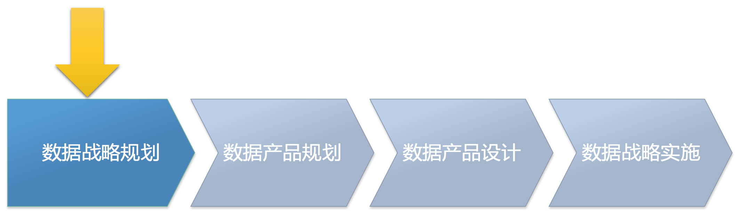

1. 数据架构全景

企业的数据建设首先需要解决的问题是建设什么的问题，目标是什么，最终实现什么，要干什么，这就是数据战略整体规划要解决的问题；然后需要思考需要有一个什么样的数据产品布局来支撑数据战略整体目标，这一步是数据产品的规划；紧接着需要解决具体的产品应该如何涉及，服务什么样的用户，满足那些功能，这一步是数据产品的设计；在具体实施企业数据战略的时候，会受到内外部各种资源的限制，产品的矩阵也有轻重缓急，需要有一个实施步骤计划进行具体落地，这一步就是数据战略的实施。

讨论完企业大数据建设的四个场景，关于数据战略的规划，可以用这样一张数据战略框架图，把企业的数据战略框架做一个清新的说明，用比较简单的一句话概括就是“两大战略目标，五大战略步骤”。其中两大战略目标：业务数据化、数据业务化，五大战略步骤：存、通、融、用、推。

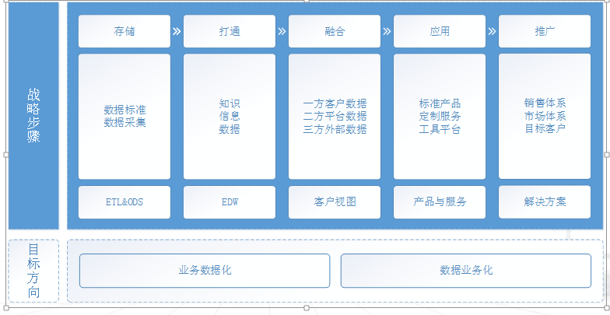

1. 数据战略框架

## 两大战略目标

好数据战略需要有明确的定位，这种定位可以从对内价值、对外价值两种视角来看，前者偏向于实现企业内部的数据服务，称之为业务数据化，比如销售收入的分析报表、网站流量的异常监控、BI查询系统等，后者偏向于实现数据产生新的业务提供给外部产生价值，称之为数据业务化，比如数据平台，大数据征信等。日常工作中大部分公司的数据产品特别对内的数据产品都是做的业务数据化。

### 业务数据化

业务的数据化，分为两个层次，第一层业务的数据化运营，即将业务的全过程数据化，并以此精细化运营，监控业务的全流程，优化业务流程。第二层业务的数据化营销，通过对业务数据的分析，实施精准营销，拓展业务市场。

### 数据业务化

数据业务化，通过将生产服务层面获取的数据，转化为新的业务，是一种创新，一种对传统的销售、营销的迭代。以前企业是要卖产品，卖资源，卖服务，现在要转移到卖数据，卖通过业务转化来的数据，是把数据重新联接成业务。

## 五大战略方针

数据作为信息的载体，生命周期阶段经历生产到销毁的过程，这个过程同时也是信息价值的传递过程。排除数据销毁阶段，数据生命周期的其他阶段可以称为数据流通价值链，分为五个阶段：数据生产阶段、数据整理阶段、数据融合阶段、数据展现阶段、数据价值阶段，可以将这五个阶段称为五大战略步骤：存储、打通、融合、应用、推广。

### 存储

企业数据的来源可分为以下几类：

    1.交易数据。如：交易订单数据、CRM系统数据、SCM系统数据等，这类数据多为关系型数据。

    2.日志数据。如：网站的访问流量数据、服务器的生产日志数据、SDK数据等，这类数据也多为关系型数据。

    3.人为数据。如邮件、文档、微信记录等，这些数据大多数为非结构性数据。

    4.传感器数据。如温度器、GDS、物理联网设备等，这些数据大多数为非结构性数据。

数据生产阶段就是将此类数据收集并存储起来，在这个阶段主要的面临的问题就是如何构建数据采集标准体系。这里有两个原则1、业务需求驱动，2事件活动驱动。

业务需求驱动，根据业务的需求构建需要采集的指标，例如广告投放，需求会要广告投放了哪些媒体，使用了哪些策略，投放了哪些人群，哪些是目标人群，哪些是过滤人群，基于这样的一个需求，数据采集也就了明确的维度指标的采集原则。

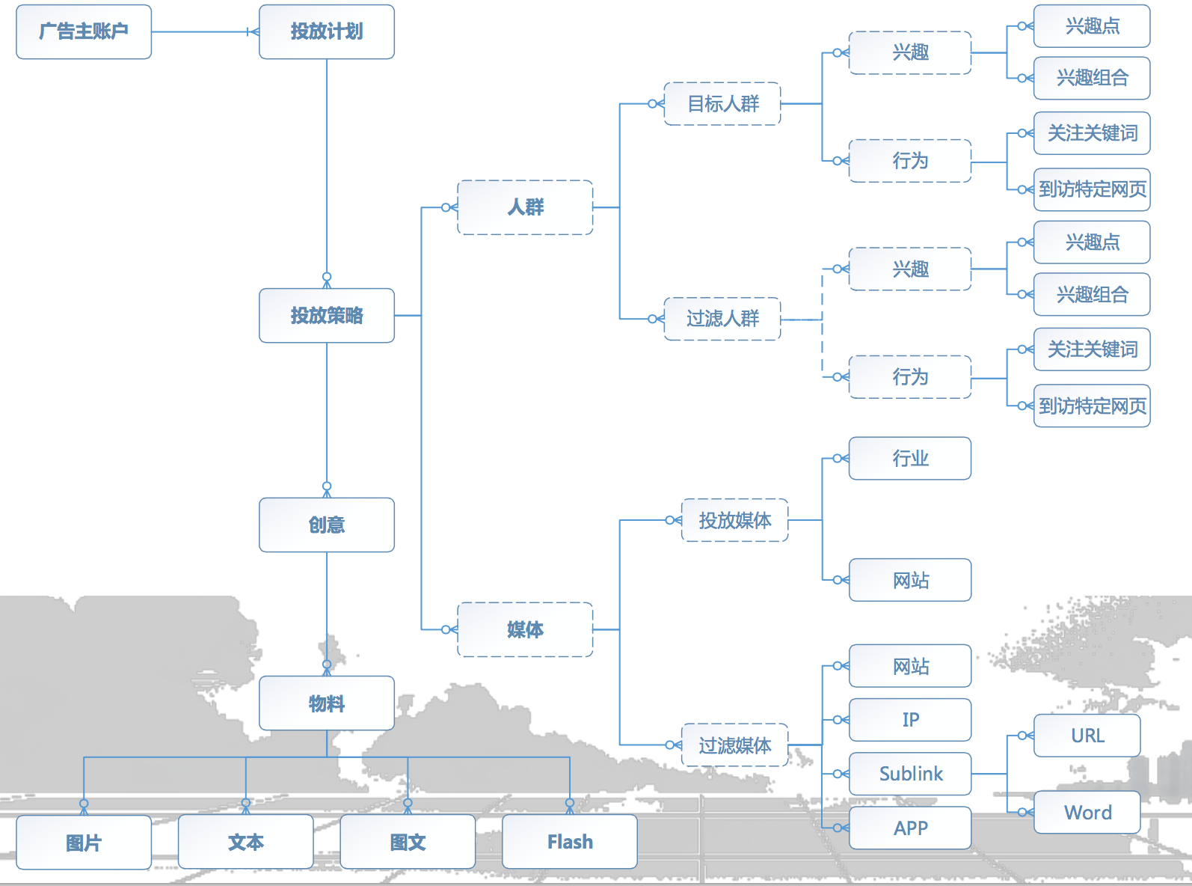

1. 通用RTB投放策略模型

事件活动驱动，根据事件活动本身的事实描述采集数据，例如网页访问，这个事件可以描述为用户在什么样网络环境下使用什么设备在什么地址访问了什么站点，基于对这个事件的描述，这个事件的参与对象以及描述信息就构成了数据采集的要素，这是数据采集的第二个标准原则。

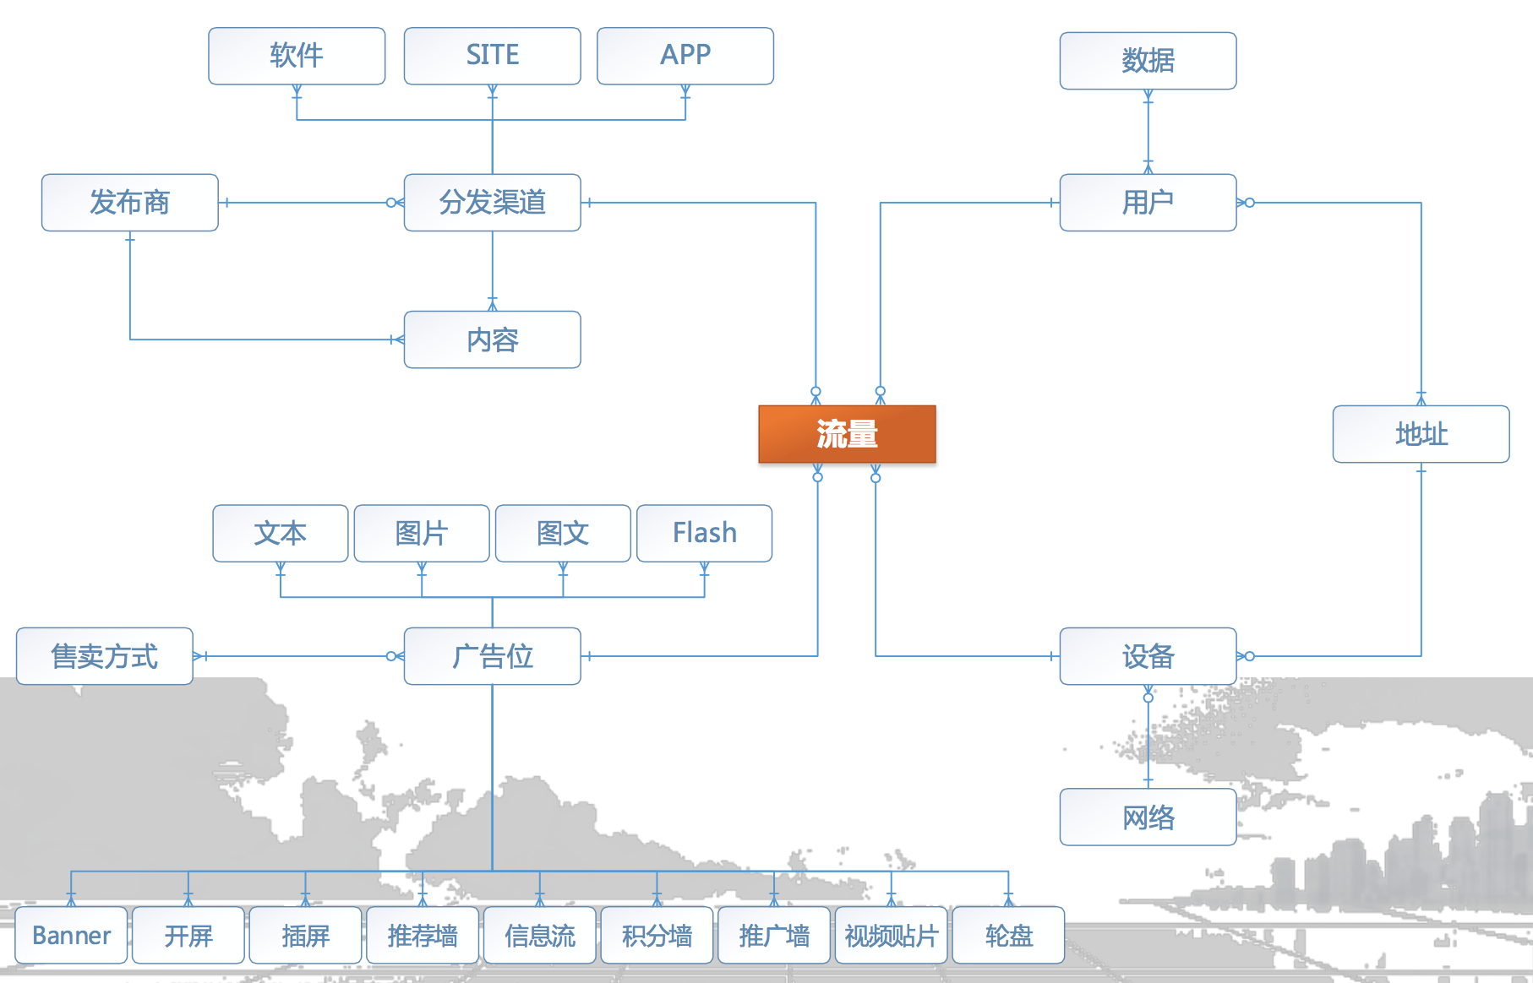

1. 通用互联网流量模型

### 打通

数据生产阶段产生的数据，一方面由于数据源数据不完整，缺失、不一致等质量问题，另一方面不同的数据存储以不同的格式存储在不同的系统中，使得数据的使用孤岛且不便，于是就需要一个数据整理阶段，将企业的整体数据打通，这个打通的过程是数据从数据转化为信息，信息转化为知识，知识转化为智慧数据价值链过程。

1、数据是可度量的事实，特征可获取。

2、信息是有上下文的数据，特征可描述。

3、知识是可理解的信息，特征可理解。

4、智慧是可预测的知识，特征可预测。

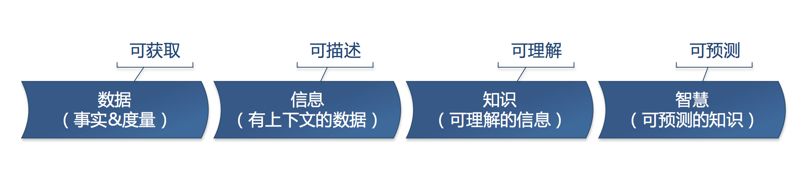

1. 数据价值链

数据的打通，分为业务层面的打通和数据层面的打通。业务打通从业务全景视角俯视企业整体业务的脉络关系，梳理打通业务间的流转关系。

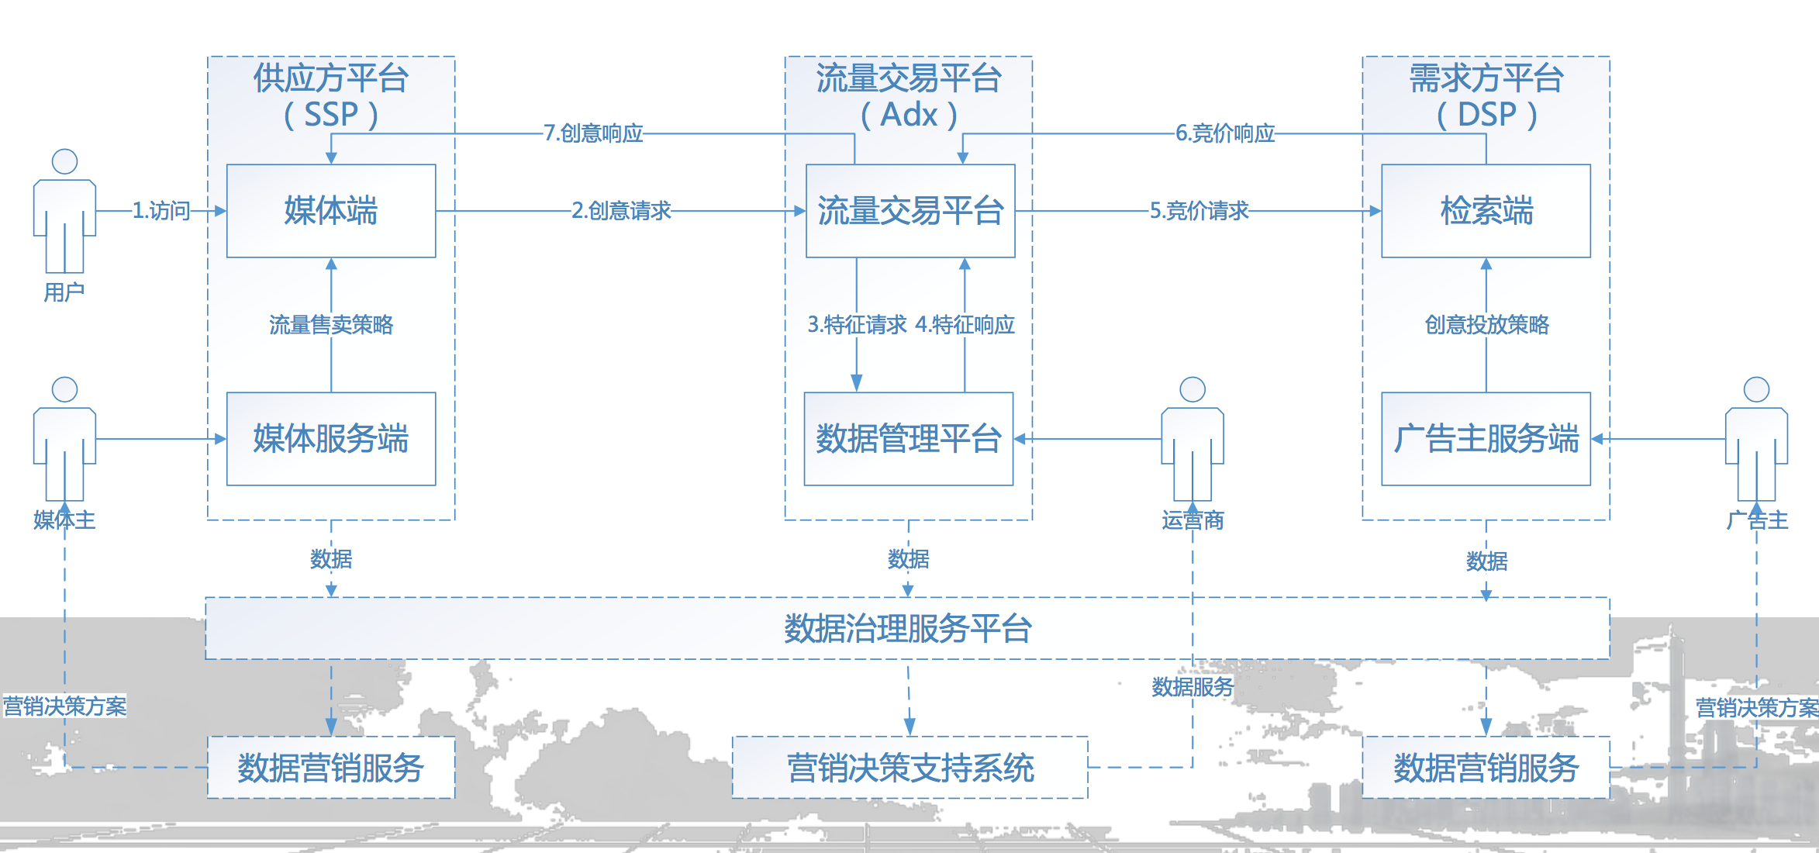

1. 通用广告业务全景

数据打通从数据主题分析视角抽象企业数据的内在关系，梳理出数据主题域关系。关于数据主题域的抽象方法论，如：FS_LDM模型。

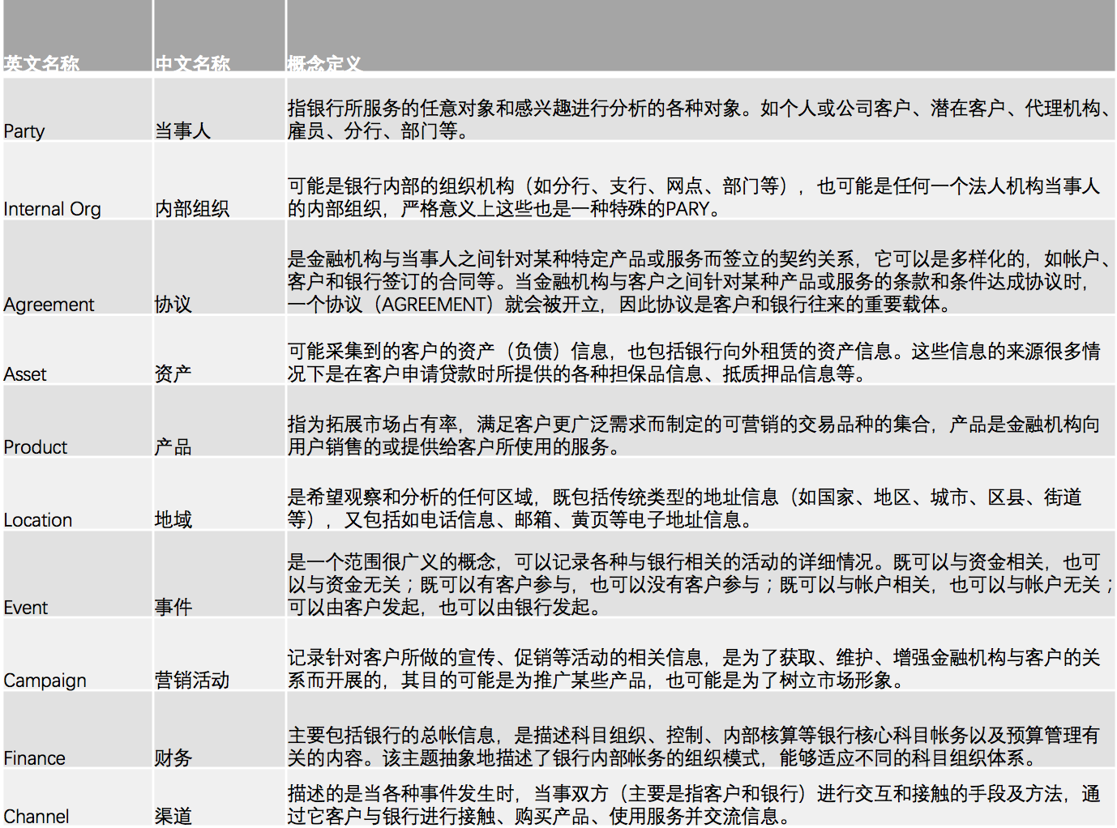

1. FS_LDM十大主题

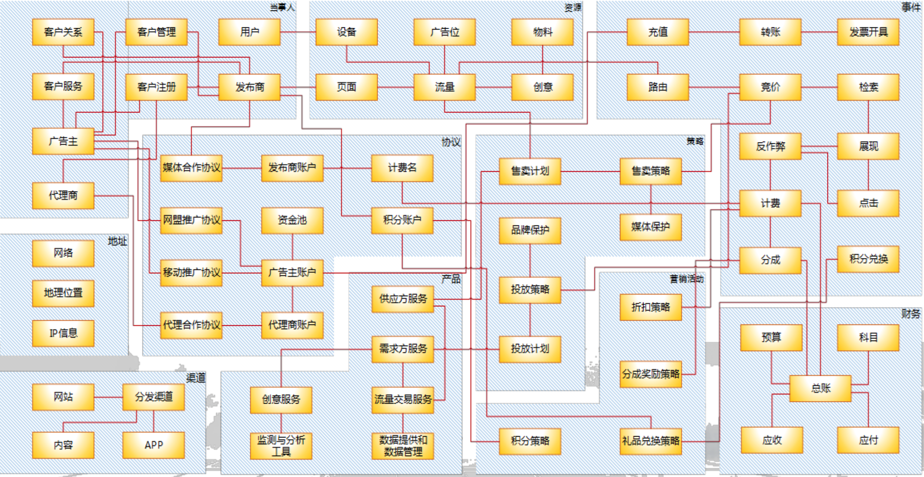

1. 通用广告数据主题模型

### 融合

数据整理阶段实现了企业整体业务数据的打通，但是在分析使用数据时往往需要从多视角，乃至360度全视角分析数据，好比从消费者行为决策模型看商业活动的数据分布，有小费者的线下行为，有消费者的线上行为，在对消费进行分析的时候，就需要对这两种行为进行数据融合形成行业全景视图。

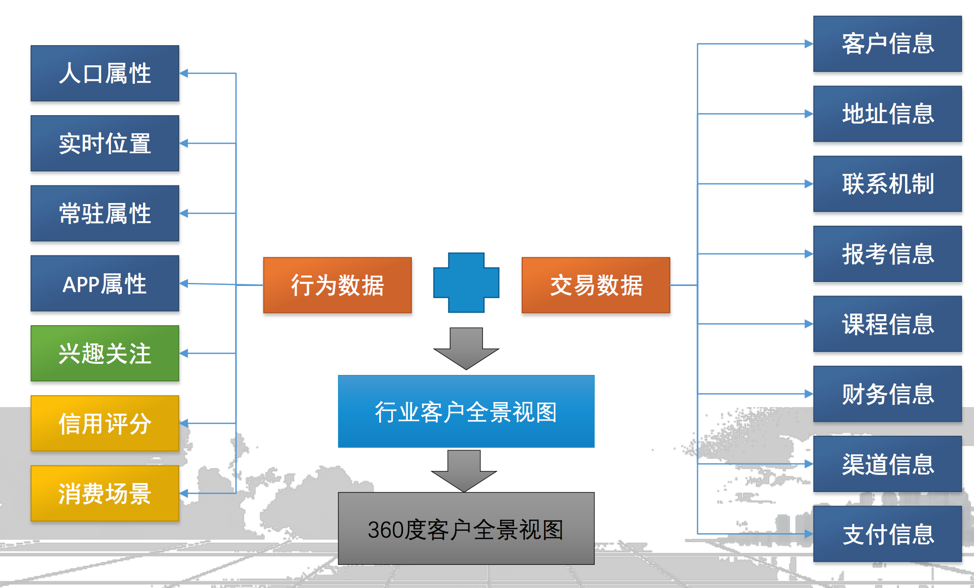

1. 客户全景视图

### 应用

数据经过前面三个阶段已经是清晰、可理解、有价值的数据，这个时候就进入数据展现阶段，对于数据仓库而言的数据应用，可以从服务对象和产品形态两个角度来区分产品应用。

从服务对象来分，数据化运营产品服务于内部，如电商业绩KPI指标仪表盘，数据化营销产品服务于客户，如优惠券推送系统。从产品形态来分，分为标准数据产品，如BI查询系统，定制数据服务，如业绩分析报表。

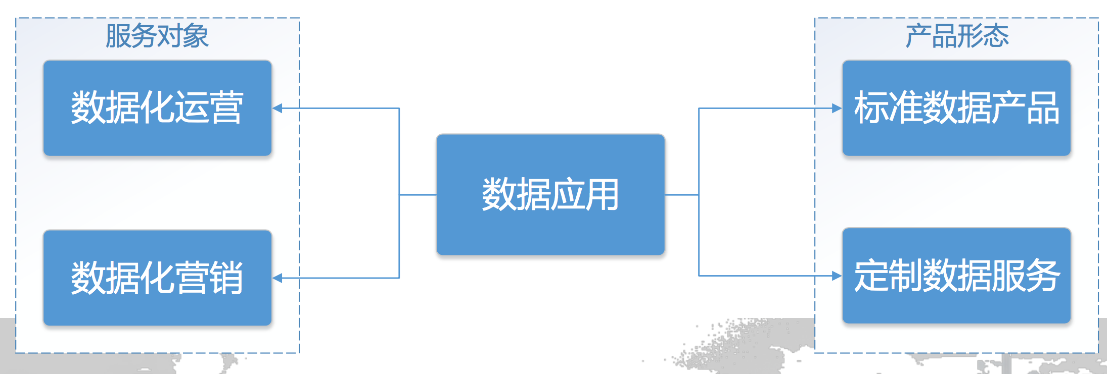

1. 数据应用产品分类

做数据应用产品的设计，需要遵循一定的方法逻辑，以用户为中心，思考5W2H，用户是谁，想要什么，指标维度，性能要求，等等。

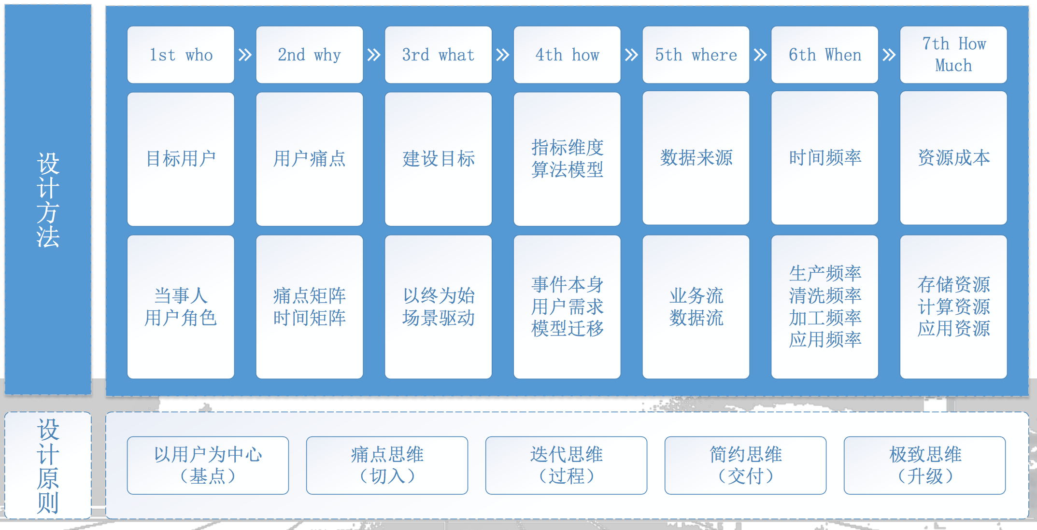

1. 数据产品设计方法

### 推广

前面四个阶段完成后，最后重点就是数据推广，这是产生数据价值阶段。用户获得了数据结果，才能体现数据的价值，数据以及数据产品如果没有用户使用就不会产生数据价值，所以如何高效的将其推广给用户，需要我们遵循这样一个理念，“以市场为桥梁、以销售为纽带、以客户为目标”。

数据的五个阶段层层递进，在实际工作中，数据产品是个高度需要敏捷设计开发推进的领域，无论企业还是个人用户，对数据的需求总是越快越好，数据本省也有时效性的要求，这就需要倒过来推行，先做推广，再做应用，然后做融合，然后做打通，然后做存储。